幼儿一日生活

2024.10.11 星期五 晴天

**今日出勤：**今天共有21人来园。

**一、户外活动**

户外活动是幼儿喜欢的活动之一，参加户外体育活动，不仅让孩子精神焕发，情绪愉快，而且能够增强孩子的自信心，培养孩子勇敢坚强、反应灵敏等多种意志品质。户外活动对孩子们来说是享受快乐的过程，也是为幼儿解决日常生活问题、积累为人处世规范提供了广阔的空间。孩子们往往会从游戏中积累经验并迁移到将来的日常生活中去。

今天户外活动是后操场混班游戏，游戏项目有竹梯油桶、轮胎车、跳绳、踢毽、玩沙区、轮胎山、粘粘乐。

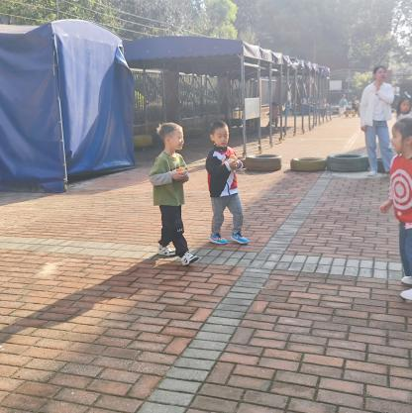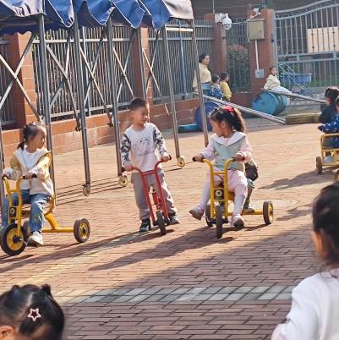

和好朋友一起聊天，和好朋友一起骑小车，和好朋友在一起玩就是开心。

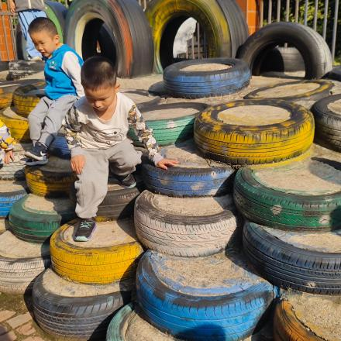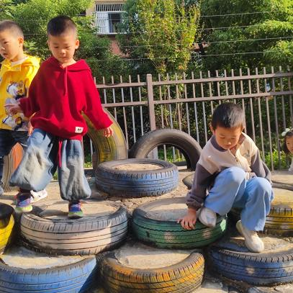

上下楼梯眼睛要看看好，踩踩稳哦，学会保护自己。

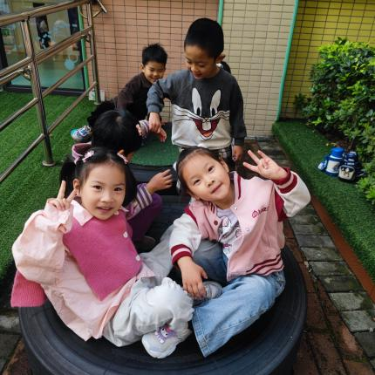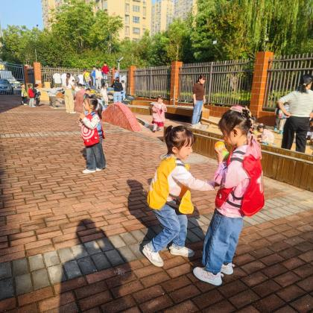

粘粘乐乐意锻炼小朋友的反应能力，看我可会躲避了呢！耶！我们又来这里玩游戏了哦！

**二、集体活动——美术：万里长城**

这是一节命题画。万里长城是世界文化遗产被列为“世界新七大奇迹之一”，也是北京名胜中的最为著名的名胜之一，最为孩子们熟悉和喜欢。长城宛如一条巨型长龙，蜿蜒盘旋在山脊，每隔一段距离就有一个方形枪口，每到山顶会有一座高高的烽火台，造型简单且特征鲜明。本节课主要是在了解长城的外形特征的基础上，尝试画出人物人物登长城的简单动态。

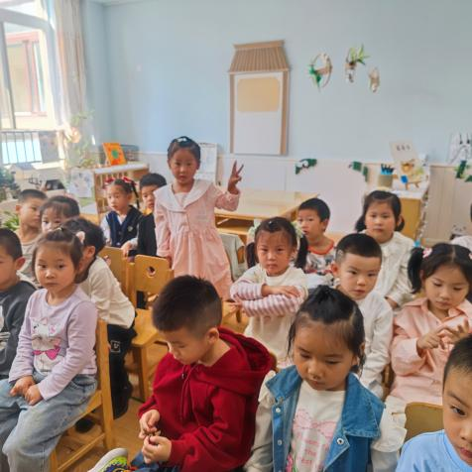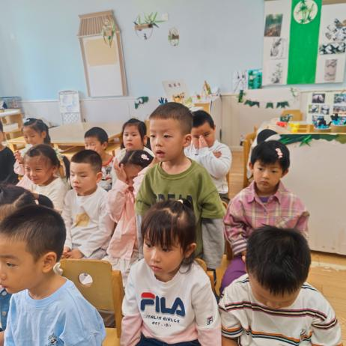

小朋友知道这是哪里吗？长城在中国的北京。长城很长很长，像长长的带子，像小蛇，还想巨龙呢！

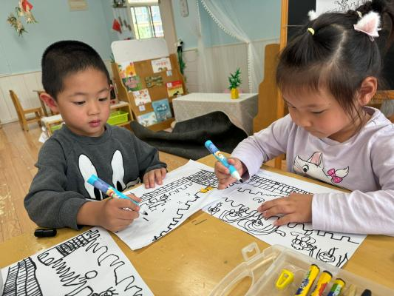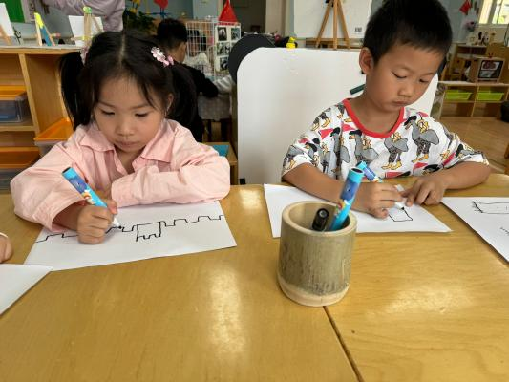

长城是有哪几部分组成的？（有烽火台和城墙）画出烽火台、城墙。烽火台的两边是什么？（城墙）画城墙墙砖的时候，在两段横线中间画上竖线，线不画出横线外,这就叫长城线。

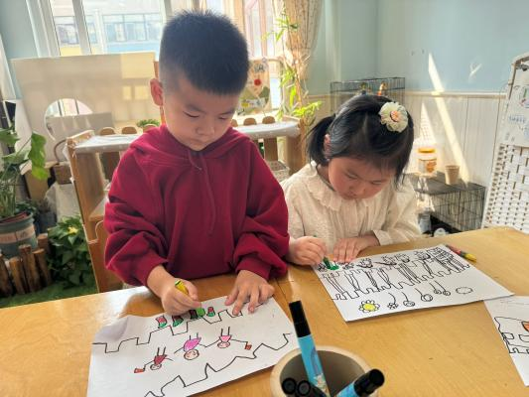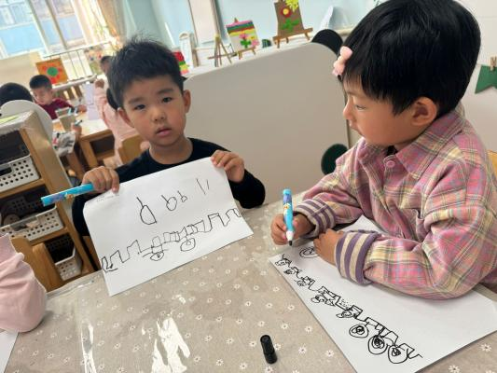

快把你登上长城的样子画下来吧！最后再加上喜欢的颜色吧！

**三、区域游戏活动**

区域游戏时间到了，宝贝们选择了自己喜欢玩的区域，对于新玩具都很很强的好奇心和探索欲望。

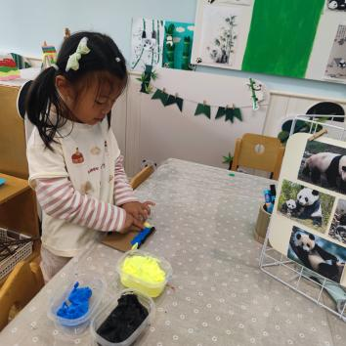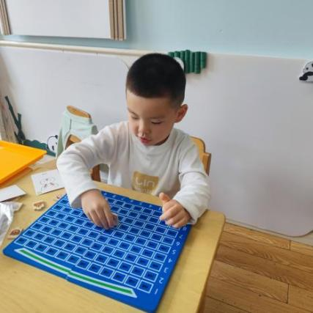

小动物再几排几座呢？快把帮他们找找吧！

今天我用太空泥创作一个场景作品。

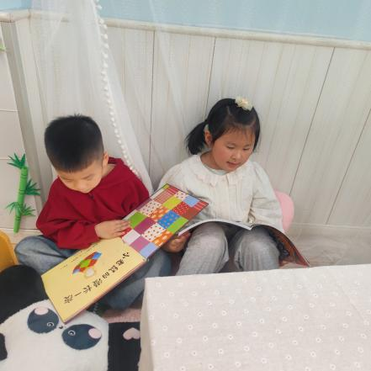

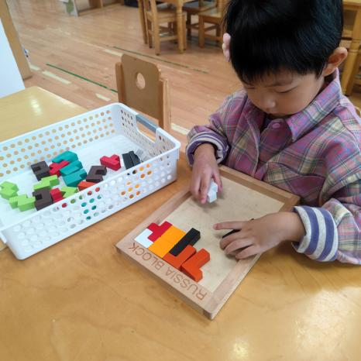

两个人一起合作拼搭玩具“俄罗斯方块”

小朋友看书好专注哦！

1

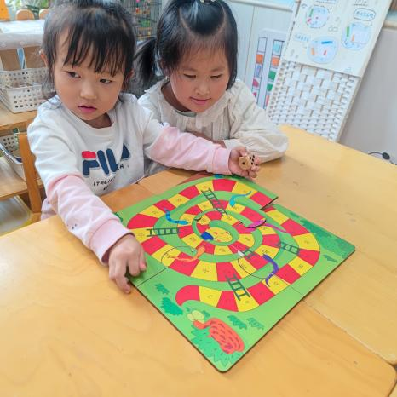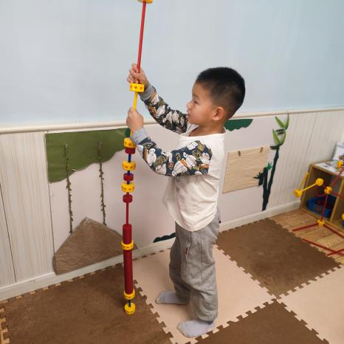

玩蛇形棋的时候要轮流哦，你一次我一次！

瞧！我搭的多高呀

**四、今日食谱**

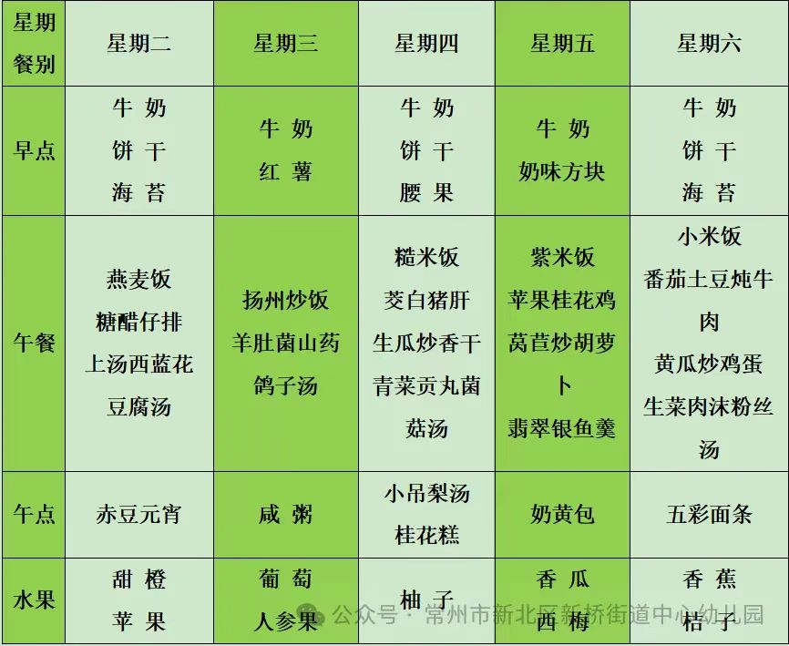

**五、家园合作**

秋季干燥，小朋友容易上火，请家长为孩子多补充水分，多吃一点蔬菜水果哦！